Proyecto Cupi2 | Descripción
Algoritmo: | Huffman
Autor: | Daniel Francisco Romero  Manuel Muñoz
Fecha: | Mayo 29 de 2006

Descripción
El algoritmo de Huffman es un algoritmo óptimo para la codificación de documentos (ver [3]). Fue planteado en 1952 por David Huffman en su artículo “A Method for the Construction of Minimum-Redundancy Codes”. El algoritmo básicamente consiste en asignar códigos binarios a las letras de un texto buscando que aquellas con mayor frecuencia de aparición tengan los códigos más cortos. El resultado es la codificación de un texto cuya longitud es mínima.
Los códigos binarios de los caracteres son determinados a partir de un árbol binario especial conocido como árbol de Huffman. Dicho árbol se caracteriza porque sus hojas corresponden a los caracteres que contiene el texto que se va a comprimir y porque los nodos de las ramas izquierdas son etiquetados con “0” y los de la derecha son etiquetados con “1”. El árbol de Huffman es construido basándose en las frecuencias de aparición de los caracteres. El código de un carácter corresponde a la secuencia de bits resultado del recorrido de la raíz a la hoja que contiene tal carácter.
Una vez construido el árbol de Huffman sobre un texto, es posible codificar y decodificar el texto unequivocamente. Esto es garantizado debido a que el código de ningún carácter es prefijo de otro.

Ejemplo
El siguiente ejemplo esquematiza el uso del algoritmo de Huffman.
Letra  Frecuencia de aparición de cada letra | Código de Huffman
  Frecuencia de Aparición (número de veces que aparece)
  A | 10
  B | 1
  C | 4
  D | 4
  E | 1
  Letra | Frecuencia de Aparición (número de veces que aparece)
  A | 01
  B | 100
  C | 00
  D | 101
  E | 11
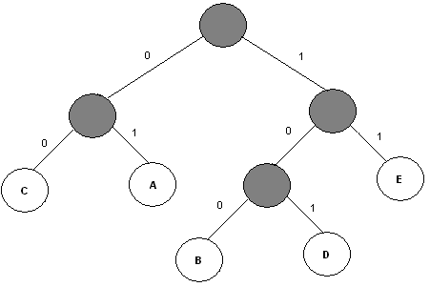
Árbol de Huffman

